**Тема урока : «Конструирование предложений»**

**Цели:**

*обучающие*  - формировать умения устанавливать связь слов в

предложении по вопросам.

- формировать умения вести учебный диалог.

- закреплять умение составлять распространенные и

нераспространенные предложения.

*Развивающие*  - развивать умения применять правила при написании

слов с изучением орфографии.

- развивать умения сравнивать обобщать делать выводы.

- вырабатывать потребность в контроле и оценивании

учебной деятельности товарищей и своей.

*воспитывающие* - любовь к русскому языку, к взаимовыручки, к природе.

**Оборудование:** алгоритм установления связи слов в предложении; карточки: с предложением с разноуровневыми заданиями, мультимедиа ресурсы.

1. **Организационный момент.**

Снег летает и сверкает

В золотом сиянии дня,

Словно пухом устилает

Все дороги и дома.

Сыплет, сыплет снег – снежок,

Начинаем наш урок.

- Как тихо падает снег, так же тихо сядем и мы.

Посмотрите сколько снежинок прилетело сегодня к нам.

Они не обычные – волшебные.

Под ними спрятано слово. А прочитать его мы сможем только тогда, когда откроем все буквы, т.е. выполним все задания. Открывать букву будет тот ученик, который лучше всех работает и отвечает.

Прочитайте, что написано на снежинках:

Н а с

д ё т

ж

у с п е х

1. **Минутка чистописания.**

Замечали ли вы ребята, что зимой на наших окнах часто появляются причудливые морозные узоры?

Сегодня мы с вами будем рисовать морозные узоры в тетрадях.

Снеба падают зимою

И кружатся над землёю

Лёгкие пушинки,

Белые … (снежинки)

Какая буква похожа на снежинку? ***Ж ж***

***Посмотри-ка на снежинки:***

***В каждой — Ж посерединке.***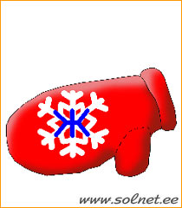

Что вы знаете об этой букве? (она всегда твёрдая, согласная)

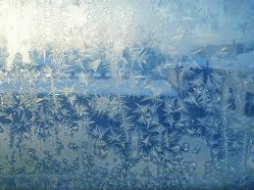

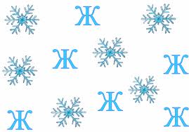**СНЖНК**

Е И А

Какое слово спряталось в морозном узоре?

Какие буквы потерялись? Какие они?

Запишите слово ***снежинка*** подберите к нему однокоренные слова.

***Снежинка, снег, снегопад, снежок, снежный.***

Выделите корень.

1. **Словарная работа.**

Мороз, коньки, ребята, сапоги, каток, рябина.

Кто на льду меня догонит?

Мы бежим вперегонки!

И несут меня не кони,

А блестящие …(коньки)

В них упрячешь две ноги

И в мороз гулять беги (сапоги)

Замечательный художник

У окошка побывал

Отгадайте-ка, ребята

Кто окно разрисовал? (Мороз)

На радость местной детворе

Залит зимой он во дворе,

Я позову друзей пяток

Возьмём коньки нас ждёт …( каток)

Осень в сад к нам пришла,

Красный факел зажгла.

Здесь дрозды, скворцы снуют.

И, галдя, её клюют. (Рябина)

Найдите лишнее слово. Какое это слово? Почему?

1. **Орфографическая минутка.**

Запись слов под диктовку, собъяснением орфограмм.

***Пушистый, лежит, снег, на полях.***

Составьте предложение из этих слов. О чём надо помнить, когда мы составляем предложение? Помогать нам будут вопросы -помощники.(**Что? Что делает? Какой? Где?**) Как связаны слова в предложении?

1. **Тема урока.**

Чтение на доске : «Конструирование предложений»

Как вы понимаете слово «Конструирование»?

Чему мы будем учиться сегодня на уроке?

Помогать нам будут вопросы –помощники ***Что? Кто? Что делает? Какой?***

1. **Упражнение в составлении предложений.**

Работа по учебнику.

Упр.98, с.62.

Поставьте вопросы к каждому слову.

О чём будет говориться в предложении?

Что именно о нём говоритьяся? Что с ним происходит?

От какого слова надо поставить вопрос к слову ***чуткий?***

Покажите графически связь слов в предложении.

Вывод: в предложении порядок слов можно изменяться.

**Физминутка.**

Вот метель гулять пустилась.

Сюда снежинка прилепилась.

Вот она летает, порхает,

Следите за ней глазками.

1. **Звуко-буквенный анализ слова *снегирь*.**

Дети делают звуко-буквенный анализ слова “снегирь”, ставят ударение, определяют количество слогов, звуков, букв. Объясняют, почему в слове звуков меньше, чем букв.

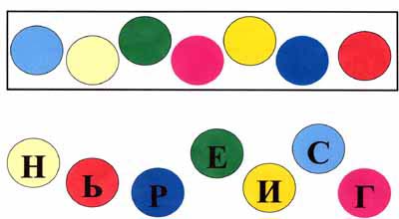

1. **Самостоятельная работа . Составить предложение со словом снегирь.**

У вас на партах лежат снежинки, в них расыпались слова. Составьте из этих слов предложение.( предложения написаны на листах разного цвета: розовы-1 уровень, голубой- 2 уровень, жёлтый- 3 уровень)

1 уровень.-Стайка на сидит красногрудых снегирей рябине

2 уровень.- снегири клевали красные ягоды

3 уровень.- наступила зима долгая

1. **Итог урока**

Какой ваш любимый зимний праздник?

А какой же Новыё год без ёлки?

Возле ёлки в Новый год звери водят хоровод.

Да вот беда не наряжена она.

Давайте поможем нарядить ёлочку.

Красные игрушки- я поработал сегодня на отлично, у меня всё получилось!

Синие игрушки – у меня были ошибки, но я всё исправил.

Жёлтые игрушки – мне ёщё надо постараться.

Давайте прочитаем слово, которое спрятали снежинки:

С п а с и б о

Спасибо вам за урок!

**Урок русского языка**

**2 класс**

**«Школа2100»**

**Тема урока : *«Конструирование предложений»***



**Учитель: Бошкаева И.А.**